**NoSQL 简介**

NoSQL(NoSQL = Not Only SQL )，意即"不仅仅是SQL"。

在现代的计算系统上每天网络上都会产生庞大的数据量。

这些数据有很大一部分是由关系数据库管理系统（RDMBSs）来处理。 1970年 E.F.Codd's提出的关系模型的论文 "A relational model of data for large shared data banks"，这使得数据建模和应用程序编程更加简单。

通过应用实践证明，关系模型是非常适合于客户服务器编程，远远超出预期的利益，今天它是结构化数据存储在网络和商务应用的主导技术。

NoSQL 是一项全新的数据库革命性运动，早期就有人提出，发展至2009年趋势越发高涨。NoSQL的拥护者们提倡运用非关系型的数据存储，相对于铺天盖地的关系型数据库运用，这一概念无疑是一种全新的思维的注入。

NoSQL，指的是非关系型的数据库。NoSQL有时也称作Not Only SQL的缩写，是对不同于传统的关系型数据库的数据库管理系统的统称。

NoSQL用于超大规模数据的存储。（例如谷歌或Facebook每天为他们的用户收集万亿比特的数据）。这些类型的数据存储不需要固定的模式，无需多余操作就可以横向扩展。

今天我们可以通过第三方平台（如：Google,Facebook等）可以很容易的访问和抓取数据。用户的个人信息，社交网络，地理位置，用户生成的数据和用户操作日志已经成倍的增加。我们如果要对这些用户数据进行挖掘，那SQL数据库已经不适合这些应用了, NoSQL数据库的发展也却能很好的处理这些大的数据。

**RDBMS vs NoSQL**

**RDBMS**  
- 高度组织化结构化数据   
- 结构化查询语言（SQL） (SQL)   
- 数据和关系都存储在单独的表中。   
- 数据操纵语言，数据定义语言   
- 严格的一致性  
- 基础事务

**NoSQL**  
- 代表着不仅仅是SQL  
- 没有声明性查询语言  
- 没有预定义的模式  
-键 - 值对存储，列存储，文档存储，图形数据库  
- 最终一致性，而非ACID属性  
- 非结构化和不可预知的数据  
- CAP定理   
- 高性能，高可用性和可伸缩性

* **NoSQL的优点/缺点**
* 优点:
* - 高可扩展性
* - 分布式计算
* - 低成本
* - 架构的灵活性，半结构化数据
* - 没有复杂的关系
* 缺点:
* - 没有标准化
* - 有限的查询功能（到目前为止）
* - 最终一致是不直观的程序

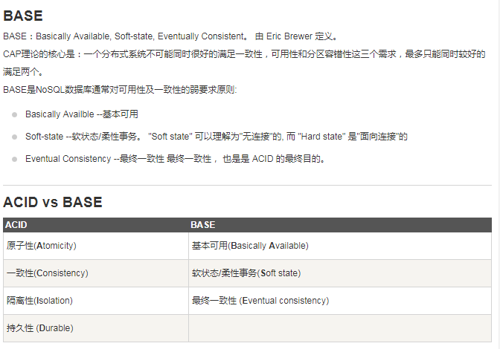

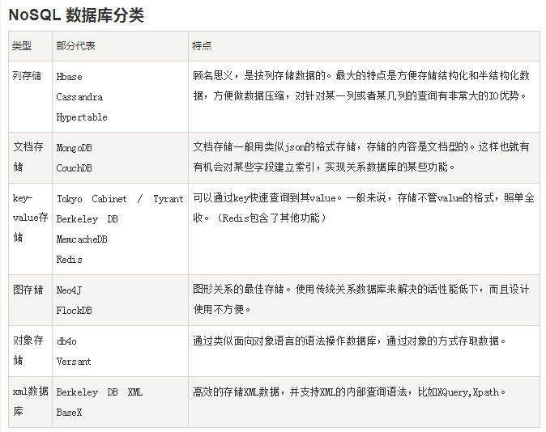

**Redis**

REmote DIctionary Server(Redis) 是一个由Salvatore Sanfilippo写的key-value存储系统。

Redis是一个开源的使用ANSI C语言编写、遵守BSD协议、支持网络、可基于内存亦可持久化的日志型、Key-Value数据库，并提供多种语言的API。

它通常被称为数据结构服务器，因为值（value）可以是 字符串(String), 哈希(Map), 列表(list), 集合(sets) 和 有序集合(sorted sets)等类型。

http://www.runoob.com/redis/redis-tutorial.html

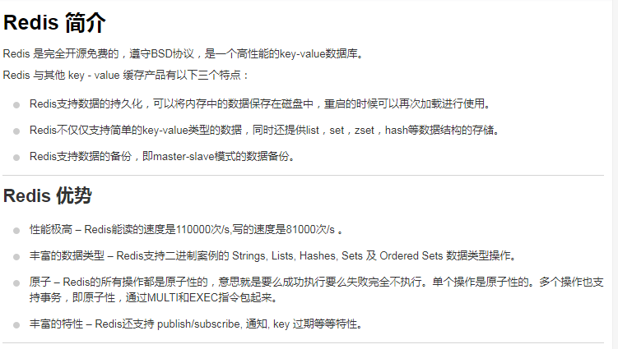

Redis安装

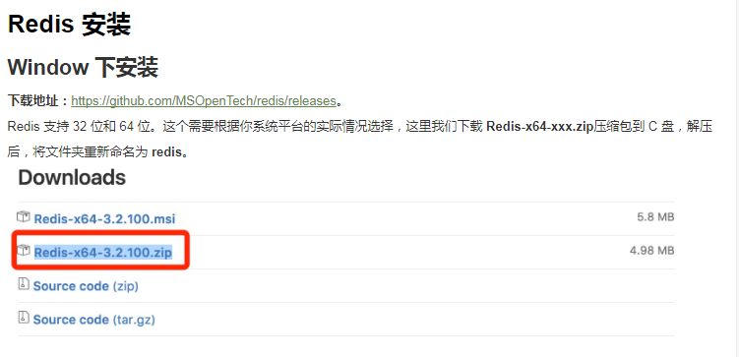

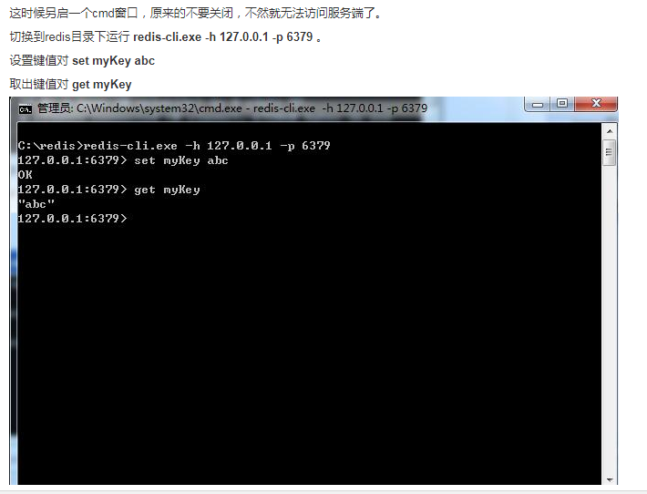

Redis数据类型

字符串 set key value / get key

Hash类型 一个hash可以存储2^32-1个键值对

hmset key field1 value1 field2 value2...

hgetall key

列表（字符串列表）

lpush key val1 val2 val3...

lrange key 0 10

2^32-1个元素

集合（String类型的无序集合，不能重复）

sadd key val1 val2 val3...

smembers key

有序集合zset

zadd key score1 val1 score2 val2...

zrangebyscore key 0 100

Redis发布（publisher）-频道-订阅（subscriber）

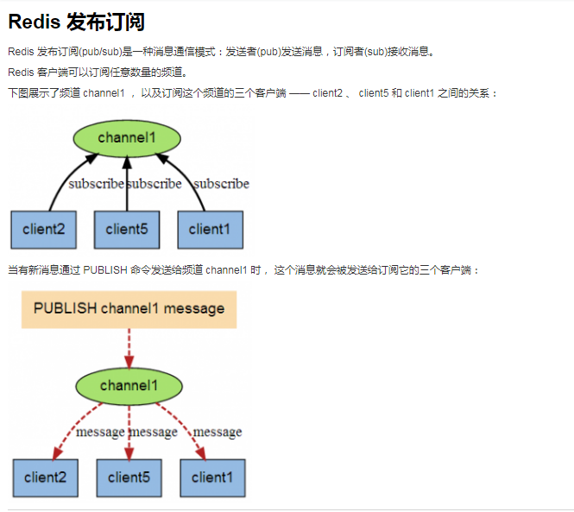

Springboot集成redis

1.创建项目时勾选redis

2.配置

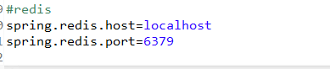

3.StringRedisTemplate类

